# 《等你乐贵州捉鸡麻将》

# 产品说明文档

**文档完成日期：**2018/04/02

**撰写人：**陈长铃

**文档编号：**01未修改未评审

**参与评审人员：**

## 目录

**一、 关于麻将 3**

**二、 麻将产品前景展望 4**

**三、 贵州捉鸡麻将简介 4**

**四、 贵阳捉鸡麻将简介 4**

（一）基础规则 5

（二）行牌规则 5

（三）庄家规则 5

（四）特色规则 5

（五）牌型 6

（六）分数计算 7

**五、 贵州其他地区麻将简介 7**

遵义麻将 7

（一）基础规则 8

（三）庄家规则 8

（四） 特色规则 8

（五）牌型 9

（六）分数计算 10

安顺麻将 10

（一）基础规则 10

（三）庄家规则 11

（五） 特色规则 11

（五）牌型 12

（六）分数计算 13

毕节麻将 13

（一）基础规则 13

（二）行牌规则 13

（三）庄家规则 14

（六） 特色规则 14

（五）牌型 15

（六）分数计算 16

铜仁麻将 16

（一）基础规则 16

（二）行牌规则 16

（三）庄家规则 16

（四）特色规则 17

（五）牌型 17

（六）分数计算 18

兴义麻将 18

（一）基础规则 19

（二）行牌规则 19

（三）庄家规则 19

（四）特色规则 19

（五）牌型 20

（六）分数计算 21

**六、 等你乐麻将 21**

1. 游戏功能 21

2. 摸牌抽奖 25

## 关于麻将

麻将，起源于中国，粤港澳地区俗称麻雀，是一款由中国古人发明的博弈游戏，可玩性极强，集可玩性和益智性为一体，是一种广受欢迎的娱乐方式，麻将局一般由4人组成，我国一些地方还有两人麻将，三人麻将等玩法，麻将牌一般用竹子、骨头或塑料制成，上面刻有花纹或字样，一副完整的麻将牌共152张。包括[字牌](https://baike.baidu.com/item/%E5%AD%97%E7%89%8C" \t "https://baike.baidu.com/item/%E9%BA%BB%E5%B0%86/_blank)、[花牌](https://baike.baidu.com/item/%E8%8A%B1%E7%89%8C" \t "https://baike.baidu.com/item/%E9%BA%BB%E5%B0%86/_blank)、[序数牌](https://baike.baidu.com/item/%E5%BA%8F%E6%95%B0%E7%89%8C" \t "https://baike.baidu.com/item/%E9%BA%BB%E5%B0%86/_blank)、[百搭牌](https://baike.baidu.com/item/%E7%99%BE%E6%90%AD%E7%89%8C" \t "https://baike.baidu.com/item/%E9%BA%BB%E5%B0%86/_blank)。北方麻将每副136张，南方麻将多八个花牌，分别是春夏秋冬，梅竹兰菊，共计144张，当下比较流行的是精简版麻将，不含百搭和大白板，共144张。2017年4月，国际智力运动联盟宣布，麻将正式成为世界智力运动项目。

## 麻将产品前景展望

易推广

用户黏性和活跃度高

收益可观

多端覆盖：

PC, html，手机端

玩家群体庞大

1. 麻将游戏本身具有广大的受众群体，爱好打麻将的人群在中国各地均有广泛的分布，加之麻将自身的益智性、竞赛性和公平性，既适用于亲友之间闲时沟通感情，也适用于陌生人之间打发时间。
2. 传统麻将依赖于麻将桌，需要有固定场所和足够时间和人数才能凑成一桌，而麻将手游则有效的避免了地点限制和时间限制，利用碎片化时间，玩家可以随时随地畅玩麻将。而针对人数不足，难以凑成一桌麻将的问题，《等你乐贵州捉鸡麻将》除了传统的熟人邀请开房玩法，还提供了两人桌、三人桌，朋友圈玩法，既解决了想玩麻将但是亲友没空的困难，还提供了以麻会友的途径。

## 贵州捉鸡麻将简介

贵州麻将，又称贵州鸡麻，捉鸡麻将，玩法上，在普通麻将基础上添加了“鸡”、“豆”、“通行证”等特色元素。此种麻将新型玩法，更具有刺激性和技术性。

牌型1-9万 1-9筒 1-9条。抓鸡模式，即和牌后翻开下一张未摸得牌，如捉上下鸡（摇摆鸡），翻开的是六筒，那五筒和七筒则是鸡牌，翻鸡全凭运气，平胡的人可能赔钱，被胡的人可能进钱，玩麻将的人往往猜不到结局，但就是这种不可预测性和随机性，在某种程度上增添了贵州捉鸡麻将的趣味性和耐玩性。

贵州麻将基本规则：**玩家人数**：3-4人；**游戏牌数**：共有108张牌，其中有条、筒、万各有36张；**起张牌数**：庄家的起张牌数为14张，闲家的起张牌数为13张；**可行操作**：可摸牌，可碰，杠，胡，但是不可吃牌；**庄家确定**：首局牌，掷骰子决定庄家；首局后，胡牌者接庄。

## 贵阳捉鸡麻将简介

贵阳捉鸡麻将最早起源于“川麻将”，经过创新，增加了“捉鸡”、“通行证”、“金鸡”等特色元素。此种麻将新型玩法，迅速串红于云、贵、川、附近一带，尤其盛行于贵州省，所以[贵阳川麻将](https://baike.baidu.com/item/%E8%B4%B5%E9%98%B3%E5%B7%9D%E9%BA%BB%E5%B0%86/3434726" \t "https://baike.baidu.com/item/%E8%B4%B5%E9%98%B3%E6%8D%89%E9%B8%A1%E9%BA%BB%E5%B0%86/_blank)也叫“贵阳捉鸡麻将”。如今，贵阳捉鸡麻将以其独特的玩法，绝对刺激的游戏规则得到全国各地麻友的推崇！是极具特色的麻将玩法之一！

游戏规则：可碰杠，不可吃，无庄。除一般番型外，特色玩法如兴冲锋鸡，责任鸡，满堂鸡等，富有别致趣味性。除了传统的碰、杠、和牌等规则外，经过创新，增加了“捉鸡”、“通行证”、“金鸡”等特色元素。

（一）基础规则

1.人数: 2~4人。

2.牌数: 序数牌1~9条.筒.万各4张，共108张。

（二）行牌规则

1.可碰.可杠.可天听，但不可吃牌。

2.可自摸.可抢杠胡。

3.无“豆“<杠>或无番型只可自摸，抢杠.杀听和热炮<杠后炮>除外。

（三）庄家规则

1.创建房间的玩家首局坐庄，之后胡牌者接庄。

2.一炮双响时，按照顺序第一个胡牌的玩家接庄。

3.一炮三响时，由放炮的玩家坐庄。

4.没有玩家胡牌，庄家不变。

（四）特色规则

1.鸡牌:

“一条<幺鸡>”在贵阳捉鸡中为鸡牌。

结算时，如自己叫牌，则手牌中、本局自己打出去的牌中所有幺鸡均可以收取每

家1分。

结算时，如自己未叫牌，则本局自己打出去的幺鸡需要反赔每个叫牌玩家1分。

2.翻牌鸡:

牌局结束，有玩家胡牌时，翻开牌墙上第一张牌，根据这张牌顺位+1的那一张牌为“鸡牌”

<如翻开是8筒，则9筒为鸡;翻开9万，1万为鸡;如翻开的牌为9条，则幺鸡为金

鸡，分数翻倍。>。 如玩家叫牌，则从手牌和本局自己打出去的牌中统计翻牌鸡的数量，每一只翻牌鸡都

可以收取每人一分。

3.冲锋鸡:

摸牌后，玩家打出去的第一张幺鸡为冲锋鸡。

结算时如叫牌则收取其他玩家每人2分<通三时为3分>，未叫牌则需赔付其他叫牌玩家每人2分<通三时为3分>。如翻到金鸡，结算时算4分<通三时为6分>。

4.责任鸡:

摸牌后，如玩家打出去的第一张幺鸡被其他玩家碰或杠走，则该张幺鸡为责任鸡。

结算时，如收走责任鸡的玩家A叫牌，打出责任鸡的玩家B需赔付A玩家1分;如A未叫牌，B叫牌，A需反赔给B玩家1分；如果B也未叫牌，则互不赔付。金鸡不会影响结算分数。

5.乌骨鸡<可选玩法>:

“八筒”和“幺鸡”一样成为鸡牌，但是每只乌骨鸡赔付时是2分<双倍的幺鸡>。

规则同“幺鸡”的所有规则，可冲锋乌骨鸡、可责任乌骨鸡、可金乌骨鸡，未叫牌打出去的八筒也需要反赔，

冲锋金乌骨鸡8分，责任乌骨鸡2分同样不会受到金乌骨影响。

6.上下鸡<可选玩法>

结算翻牌鸡时，顺位上一张同时也为翻牌鸡，例如:翻到7条，那么6条和8条均为翻牌鸡。

7.本鸡<可选玩法>:

结算翻牌鸡时，翻出的那一张牌同时也为翻牌鸡，例如:翻到7条，那么7条本身也为翻牌鸡。

8.星期鸡<可选玩法>:

结算翻牌鸡时，根据当天星期几而定，对应序数牌的条筒万均为星期鸡。例如: 今天星期四，那么“四万”、“四筒”、“四条”均为星期鸡。

每一只星期鸡均可以收取其他玩家1分。

星期鸡和翻牌鸡可以重复计算。例如:翻到5条是翻牌鸡，又赶上星期五，那么“五条“既算翻牌鸡也算星期鸡。

9.豆

捉鸡麻将中的“杠”称之为“豆”，“豆”做为胡牌的通行证，即: 有豆的情况下，平胡牌型才能被点炮。否则只能自摸，或者是做出平胡以上的牌型<如小七对>才可以胡

任何人的牌。

闷豆<暗杠>：自己摸到4张相同的牌并杠出。

其他3个玩家每人给闷豆者3分，可叠加。

明豆<点杠其他玩家>：手中有三张相同的牌，然后杠了其他玩家的一张牌。

在结算时，点豆者给被点豆者3分,可叠加。

转弯豆<补杠>：碰牌后，在摸到最后一张杠牌。在结算时

，其他3个玩家每人给转弯豆者3分，可叠加。

结算时，如玩家未叫牌，豆不参与结算。

过“杠“不算豆。能转弯豆时不立刻补杠或者其他玩家点明豆时先碰再进行转弯豆均

视为过”杠“，此杠只可以当做胡牌通行证接点炮，但是不参与豆的结算。

（五）牌型

1分:

平胡: 只能自摸，有通行证时可接点炮。

5分:

大对子:成牌时有4组3个一样的牌和一对将牌。

10分:

小七对: 成牌时由7个对子组成。

清一色: 成牌时所有牌都由条.筒.万的一种组成。

15分:

清大对: 清一色和大对子同时达成。

20分:

双清: 清大对的一种特殊情况，4组刻子均碰出，只有一张手牌，形成“单吊情形”，此时胡牌算双清。

清七对: 清一色和小七对同时达成。

龙七对: 成牌时由5组对子和一组4个一样的牌组成，但必须胡4个相同的那一

张牌才算，否则按小七对算分。

30分:

清龙七: 清一色和龙七对同时达成，必须胡4个一样的那一张，否则按清七对算分。

额外加分

自摸: 自摸时收三家，额外在分数上加1。

点炮: 点炮收一家，不额外加分。

连庄加分<可选玩法>: 庄家赢和赔付时都额外赔付连庄底分。首次连庄加1分，

之后连庄加2分，以此类推。非庄家之间胡牌赔付时不受影响。

杠上花: 杠牌后立即自摸胡牌，胡牌基础上额外收其他玩家1分。

热炮: 又叫杠上炮，额外加3分；既其他玩家在杠后，打出去的第一张牌让自己胡牌。杠牌的玩家此次杠牌不算分<手中的“鸡”和“豆”全部烧掉，需反赔的幺鸡.乌骨鸡.冲锋鸡.责任鸡仍然生效>，此外，还需赔付胡牌者的胡牌牌型分和其他叫牌有鸡者的分<鸡和豆玩家间各自分开赔付>。无通行证的平胡也可以热炮胡牌。

抢杠胡: 其他玩家在成转弯豆时，有玩家正好胡此玩家转弯豆的牌，则该玩家可以抢杠胡牌，且被抢杠胡的玩家转弯豆不成立。计算分数时胡牌玩家收取被抢杠者(玩家数-1)*3分；被抢杠者需赔付胡牌玩家牌型分;被抢杠的玩家此次杠牌不算分<手中的“鸡”和“豆”全部烧掉，需反赔的幺鸡.乌骨鸡.冲锋鸡.责任鸡仍然生效>，其他玩家的“鸡”和“豆”正常结算。无通行证的平胡也可以热炮胡牌。

天听软报：摸到第一张牌后听牌（接下来不能换牌，摸着牌就必须打，也不能碰牌、杠牌，直到胡牌）此为软报，结算时额外收10分，天听时可接点炮；

天听硬报：摸到第一张牌就自摸，结算时每家额外收取20分；

杀报：有玩家报听时，该玩家打出的牌，所有人均可无通行证接点炮，若接炮胡牌，则叫杀报，根据软硬报不同，额外增加对应的分数。

黄庄查叫：

I.黄庄时无人叫牌，均不需互相赔付任何分。

II.黄庄时全部叫牌，均不需互相赔付任何分。

III.黄庄时有人叫牌，有人没叫牌时。要先核算叫牌玩家手中牌型分值<差一张胡牌的最高牌型>没叫牌的玩家要分别赔付每个玩家牌型对应的分值。

过胡：可以接点炮时选择放弃，直到下一次自己获得出牌权之前，不能再接其他玩家的相同牌的点炮，自摸可以。

（六）分数计算

公式：底分*<牌型+额外加分+“豆”+“鸡”>默认底分为1。

## 贵州其他地区麻将简介

### 遵义麻将

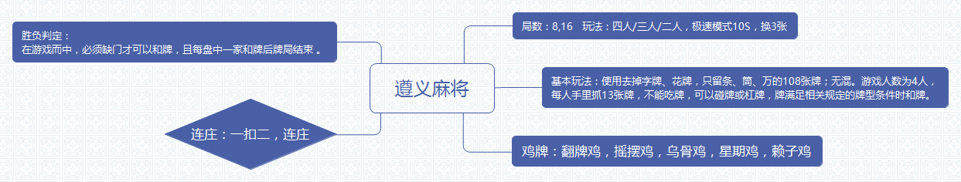

遵义麻将是一款以遵义麻将打法为基础的游戏。其特点是必须打缺至少一门，一家和牌以后停止。

（一）基础规则

1）人数：2~4。

2）牌数：序数牌1~9条、筒、万各4张，共108张。

（二）

1）可碰，可杠，可天听，可胡；但是不可吃牌。

2）可自摸、可点炮。

3）无豆（杠）或无番型只可自摸，抢杠、杀报和热炮（杠后炮）除外。

（三）庄家规则

1）首局坐庄：创建房间的玩家首局坐庄，之后胡牌者接庄。

2）若一炮双响时，按照顺序第一个胡牌的玩家接庄。

3）若一炮三响时，由放炮的玩家坐庄。

查牌后，无人叫牌，或四家都叫牌，庄家连庄。

3家叫牌，一家未叫，未叫者接庄。

其他情况下，在叫牌的玩家中，如果包括庄家，则连庄，如果叫牌玩家中不包括庄家，则从庄家开始顺序第一个叫牌者接庄。

1. 特色规则

1.鸡牌:

“一条<幺鸡>”在贵阳捉鸡中为鸡牌。

结算时，如自己叫牌，则手牌中、本局自己打出去的牌中所有幺鸡均可以收取每家1分。

结算时，如自己未叫牌，则本局自己打出去的幺鸡需要反赔每个叫牌玩家1分，手中的幺鸡不需反赔。

2.翻牌鸡:

在有玩家胡牌时，翻开牌墙上第一张牌，根据这张牌顺位+1的那一张牌为“鸡牌”

如玩家叫牌，则从手牌和本局自己打出去的牌中统计翻牌鸡的数量，每一只翻牌鸡都可以收取每人一分。

3.冲锋鸡:

摸牌后，玩家打出去的第一张幺鸡为冲锋鸡。

结算时如叫牌则收取其他玩家每人2分，未叫牌则需赔付其他叫牌玩家每人2分。如翻到金鸡，结算时算4分。

4.责任鸡:

摸牌后，如玩家打出去的第一张幺鸡被其他玩家碰或杠走，则该张幺鸡为责任鸡。

结算时，如收走责任鸡的玩家A叫牌，打出责任鸡的玩家B需赔付A玩家1分;如A未叫牌，B叫牌，A反赔给B玩家1分；如果B也未叫牌，则互不赔付。金鸡不会影响结算分数。

5.乌骨鸡<可选玩法>:

“八筒”和“幺鸡”一样成为鸡牌，但是每只乌骨鸡赔付时是2分<双倍的幺鸡>。

规则同“幺鸡”的所有规则，可冲锋乌骨鸡、可责任乌骨鸡、可金乌骨鸡，未叫牌打出去的八筒也需要反赔，冲锋金乌骨鸡8分，责任乌骨鸡2分同样不会受到金乌骨影响。

6.上下鸡<可选玩法>

结算翻牌鸡时，顺位上一张同时也为翻牌鸡。

7.星期鸡<可选玩法>:

结算翻牌鸡时，根据当天星期几而定，对应序数牌的条筒万均为星期鸡。

每一只星期鸡均可以收取其他玩家1分。

星期鸡和翻牌鸡可以重复计算。

8.癞子鸡<可选玩法>

开局时系统随机翻出一张牌作为癞子鸡，癞子鸡在手牌中可当作任意牌。

癞子鸡本身不提供任何额外加分。

9.豆

捉鸡麻将中的“杠”称之为“豆”，多个豆可叠加算分。

闷豆<暗杠>：自己摸到4张相同的牌并杠出。其他3个玩家每人给闷豆者3分，可叠加。

明豆<点杠其他玩家>：手中有三张相同的牌，然后杠了其他玩家的一张牌。在结算时，点豆者给被点豆者3分,可叠加。

转弯豆<补杠>：碰牌后，在摸到最后一张杠牌。在结算时，其他3个玩家每人给转弯豆者2分，可叠加。

结算时，如玩家未叫牌，豆不参与结算。

过“杠”不算豆。能转弯豆时不立刻补杠或者其他玩家点明豆时先碰再进行转弯豆均视为“杠”，此杠只可以当做胡牌通行证接点炮，但是不参与豆的结算。

1. 缺：

天缺：如果玩家起手就缺一门或缺两门，且定缺时也选择缺的门，结算时不论该玩家叫嘴与否，结算时，其余三家都需要给该玩家2分。

查缺：牌局结束后，所有玩家开牌确定定缺情况，若玩家还有缺门牌，称“有缺”：

i.有人胡牌时，“有缺”的玩家每有一张缺门牌，需要赔给胡牌玩家1分；

ii.荒庄时，“有缺”的玩家每有一张缺门牌，需要赔给叫嘴玩家1分；

iii.“有缺”的牌必定没有叫嘴，鸡、豆、番型赔付按“未叫嘴”计算。

（五）牌型

2分：

平胡：只能自摸，有通行证时可接点炮。

3分：

边卡吊：只能单胡一张牌所成的牌型。

1. 边：单胡123中的3或者789的7。
2. 卡：单胡顺子中间的那张。
3. 吊：单胡凑成对子的那张。

4分:

a.大宽张：玩家的手牌只能同时胡3张同色的1、4、7或2、5、8或3、6、9，不能多不能靠。

b.大对子:对对胡，成牌时有4组3个一样的牌和一对将牌。

7分:

小七对: 成牌时由7个对子组成。

10分

a.龙七对：成牌时由5组对子和一组4个一样的牌组成，但必须胡4个相同的那一张牌才算，否则按小七对算分。

b.清一色: 成牌时所有牌都由条.筒.万的一种组成。

c.杠上花：杠牌后立即自摸胡牌。

d.天胡：庄家起手直接胡牌。

e.地胡：闲家摸第一张牌后直接胡牌。

20分:

清大对: 清一色和大对子同时达成。

20分:

清龙背: 清一色和龙七对同时达成，必须胡4个一样的那一张，否则按清七对算分。

额外加分

连庄加分<可选玩法>: 庄家赢和赔付时都额外赔付连庄底分。首次连庄加1分，之后连庄加2分，以此类推。非庄家之间胡牌赔付时不受影响。

热炮: 又叫杠上炮，即在杠后，打出去的第一张牌被其他玩家点炮胡牌。杠牌的玩家此次杠牌不算分<手中的“鸡”和“豆”全部烧掉，需反赔的幺鸡.乌骨鸡.冲锋鸡.责任鸡仍然生效>，此外，还需赔付胡牌者的胡牌牌型分和其他叫牌有鸡者的分<鸡和豆玩家间各自分开赔付>。

抢杠胡: 其他玩家在成转弯豆时，有玩家正好胡此玩家转弯豆的牌，则该玩家可以抢杠胡牌，且被抢杠胡的玩家转弯豆不成立。计算分数时胡牌玩家收取被抢杠者3次牌型分；被抢杠的玩家此次杠牌不算分<手中的“鸡”和“豆”全部烧掉，需反赔的幺鸡.乌骨鸡.冲锋鸡.责任鸡仍然生效>，其他玩家的“鸡”和“豆”正常结算。

报听：庄家在拿起所有牌后立即叫牌或闲家在摸第一张牌后立即叫嘴，可报听，报听玩家时额外收10分。

杀报：有玩家报听时，给其他玩家点炮或其他玩家自摸，需要额外反赔胡牌方10分。

黄庄查叫：

I.黄庄时无人叫牌，均不需互相赔付任何分。

II.黄庄时全部叫牌，均不需互相赔付任何分。

III.有人叫牌，有人没叫牌时。要先核算叫牌玩家手中牌型分值<差一张胡牌的最高牌型>没叫牌的玩家要分别赔付每个玩家牌型对应的分值。

过胡：可以接点炮时选择放弃，直到下一次自己获得出牌权之前，不能再接其他玩家的点炮，自摸可以。

（六）分数计算

公式：底分*<牌型+额外加分+“豆”+“鸡”+“缺”>默认底分为1。

胡牌时，若手牌满足多种牌型番，只按最高番型算。

特别的，听大对子或平胡的手牌，即使最后胡成大对子，也按平胡计番；听大宽张或平胡的手牌，即使最后胡成大宽张，也按平胡计番。

### 安顺麻将

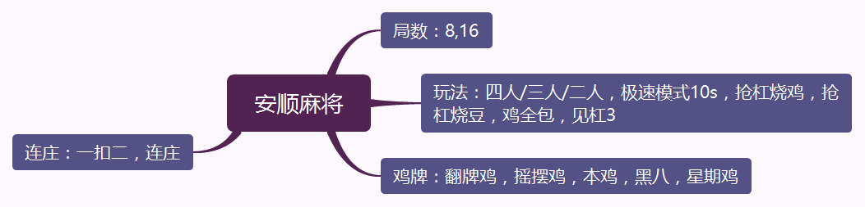

（一）基础规则

1）人数：2~4，无需定缺

2）牌数：序数牌1~9条、筒、万各4张，共108张。

（二）

1）可碰，可杠，可天听，可胡；但是不可吃牌。

2）可自摸、可抢杠胡。

3）无豆（杠）或无番型只可自摸，抢杠、杀报和热炮（杠后炮）除外。

（三）庄家规则

1）首局坐庄：创建房间的玩家首局坐庄，之后胡牌者接庄。

2）若一炮双响时，按照顺序第一个胡牌的玩家接庄。

3）若一炮三响时，由放炮的玩家坐庄。

4）黄牌查叫：

在所有牌都被摸完的情况下，没人胡牌，称为“荒庄”，荒庄后，需要开牌确定玩家是否叫牌（听牌），称为“查叫”。

查牌后，无人叫牌，或四家都叫牌，庄家连庄。

3家叫牌，一家未叫，未叫者接庄。

其他情况下，在叫牌的玩家中，如果包括庄家，则连庄，如果叫牌玩家中不包括庄家，则从庄家开始顺序第一个叫牌者接庄。

1. 特色规则

1.鸡牌:

“一条<幺鸡>”在贵阳捉鸡中为鸡牌。

结算时，如自己叫牌，则手牌中、本局自己打出去的牌中所有幺鸡均可以收取每

家1分。

结算时，如自己未叫牌，则本局自己打出去的幺鸡需要反赔每个叫牌玩家1分。

2.翻牌鸡:

牌局结束，有玩家胡牌时，翻开牌墙上第一张牌，根据这张牌顺位+1的那一张牌为“鸡牌”

<如翻开是8筒，则9筒为鸡;翻开9万，1万为鸡;如翻开的牌为9条，则幺鸡为金

鸡，分数翻倍。>。 如玩家叫牌，则从手牌和本局自己打出去的牌中统计翻牌鸡的数量，每一只翻牌鸡都

可以收取每人一分。

3.冲锋鸡:

摸牌后，玩家打出去的第一张幺鸡为冲锋鸡。

结算时如叫牌则收取其他玩家每人2分<通三时为3分>，未叫牌则需赔付其他叫牌玩家每人2分<通三时为3分>。如翻到金鸡，结算时算4分<通三时为6分>。

4.责任鸡:

摸牌后，如玩家打出去的第一张幺鸡被其他玩家碰或杠走，则该张幺鸡为责任鸡。

结算时，如收走责任鸡的玩家A叫牌，打出责任鸡的玩家B需赔付A玩家1分;如A未叫牌，B叫牌，A需反赔给B玩家1分；如果B也未叫牌，则互不赔付。金鸡不会影响结算分数。

5.乌骨鸡<可选玩法>:

“八筒”和“幺鸡”一样成为鸡牌，但是每只乌骨鸡赔付时是2分<双倍的幺鸡>。

规则同“幺鸡”的所有规则，可冲锋乌骨鸡、可责任乌骨鸡、可金乌骨鸡，未叫牌打出去的八筒也需要反赔，冲锋金乌骨鸡8分，责任乌骨鸡2分同样不会受到金乌骨影响。

6.上下鸡<可选玩法>

结算翻牌鸡时，顺位上一张同时也为翻牌鸡，例如:翻到7条，那么6条和8条均为翻牌鸡。

7.本鸡<可选玩法>:

结算翻牌鸡时，翻出的那一张牌同时也为翻牌鸡，例如:翻到7条，那么7条本身也为翻牌鸡。

8.星期鸡<可选玩法>:

结算翻牌鸡时，根据当天星期几而定，对应序数牌的条筒万均为星期鸡。例如: 今天星期四，那么“四万”、“四筒”、“四条”均为星期鸡。

每一只星期鸡均可以收取其他玩家1分。

星期鸡和翻牌鸡可以重复计算。例如:翻到5条是翻牌鸡，又赶上星期五，那么“五条“既算翻牌鸡也算星期鸡。

9.豆

捉鸡麻将中的“杠”称之为“豆”，“豆”做为胡牌的通行证，即: 有豆的情况下，平胡牌型才能被点炮。否则只能自摸，或者是做出平胡以上的牌型<如小七对>才可以胡

任何人的牌。

闷豆<暗杠>：自己摸到4张相同的牌并杠出。

其他3个玩家每人给闷豆者3分，可叠加。

明豆<点杠其他玩家>：手中有三张相同的牌，然后杠了其他玩家的一张牌。在结算时，点豆者给被点豆者1分,可叠加。转弯豆<补杠>：碰牌后，在摸到最后一张杠牌。在结算时

，其他3个玩家每人给转弯豆者2分，可叠加。

结算时，如玩家未叫牌，豆不参与结算。

见杠3（可选）玩法下，每个豆的分数都为3分。

过杠的牌不会再提示杠，只能打出。

（五）牌型

1分：

平胡：只能自摸，有通行证时可接点炮。

5分:

大对子:成牌时有4组3个一样的牌和一对将牌。

10分:

小七对: 成牌时由7个对子组成。

清一色: 成牌时所有牌都由条.筒.万的一种组成。

15分:

清大对: 清一色和大对子同时达成。

20分:

双清: 清大对的一种特殊情况，4组刻子均碰出，只有一张手牌，形成“单吊情形”，此时胡牌算双清。

清七对: 清一色和小七对同时达成。

龙七对: 成牌时由5组对子和一组4个一样的牌组成，但必须胡4个相同的那一

张牌才算，否则按小七对算分。

30分:

清龙七: 清一色和龙七对同时达成，必须胡4个一样的那一张，否则按清七对算分。

额外加分

自摸: 自摸时收三家，牌型分按原来2倍计算。

点炮: 点炮收一家，不额外加分。

连庄加分<可选玩法>: 庄家赢和赔付时都额外赔付连庄底分。首次连庄加1分，之后连庄加2分，以此类推。非庄家之间胡牌赔付时不受影响。

杠上花: 杠牌后立即自摸胡牌，胡牌基础上额外收其他玩家5分。

热炮: 又叫杠上炮，额外加3分，见杠3玩法下加9分；即在杠后，打出去的第一张牌被其他玩家点炮胡牌。杠牌的玩家此次杠牌不算分<手中的“鸡”和“豆”全部烧掉，需反赔的幺鸡.乌骨鸡.冲锋鸡.责任鸡仍然生效>，此外，还需赔付胡牌者的胡牌牌型分和其他叫牌有鸡者的分<鸡和豆玩家间各自分开赔付>。无通行证的平胡也可以热炮胡牌，明豆不能放热炮。

抢杠胡: 其他玩家在成转弯豆时，有玩家正好胡此玩家转弯豆的牌，则该玩家可以抢杠胡牌，且被抢杠胡的玩家转弯豆不成立。计算分数时胡牌玩家按牌局人数收取被抢杠者6、4、2分，见杠3玩法下收取9分；被抢杠者需赔付胡牌玩家牌型分;被抢杠的玩家此次杠牌不算分<手中的“鸡”和“豆”根据房间规则烧掉，需反赔的幺鸡.乌骨鸡.冲锋鸡.责任鸡仍然生效>，其他玩家的“鸡”和“豆”正常结算。无通行证的平胡也可以热炮胡牌。特别的，清一色及包含清一色的牌型抢杠胡时，胡牌玩家按自摸胡算分，被抢杠玩家也无需赔付额外的分。

天听：摸到第一张牌后听牌（接下来不能换牌，摸着牌就必须打，也不能杠牌，直到胡牌），天听时可接点炮；点炮平胡收10分，其他牌型收（10+牌型）分；其他玩家自提平胡收报听者20分，其他牌型收（10+牌型）×2分。

杀听：有玩家天听时，该玩家打出的牌所有人均可无通行证点接炮，如接炮胡牌，则叫杀听（杀报），杀报者点炮平胡则收报听玩家10分，其他牌型收（10+牌型）分；其他玩家自摸平胡收报听者20分，其他牌型收（10+牌型）×2分。

接地胡：庄家打出的第一张牌，可被其他闲家直接胡牌，称为接地胡。分值按报听自摸算，收3家，可与杀报叠加。

黄庄查叫：

I.黄庄时无人叫牌，均不需互相赔付任何分。

II.黄庄时全部叫牌，均不需互相赔付任何分。

III.黄庄时有人叫牌，有人没叫牌时。要先核算叫牌玩家手中牌型分值<差一张胡牌的最高牌型>没叫牌的玩家要分别赔付每个玩家牌型对应的分值。

过胡：可以接点炮时选择放弃，直到下一次自己获得出牌权之前，不能再接其他玩家的相同牌的点炮，自摸可以。

过胡：可以接点炮时选择放弃，直到下一次自己获得出牌权之前，不能再接其他玩家的点炮，自摸可以。

（六）分数计算

公式：底分*<牌型+额外加分+“豆”+“鸡”>默认底分为1。

### 毕节麻将

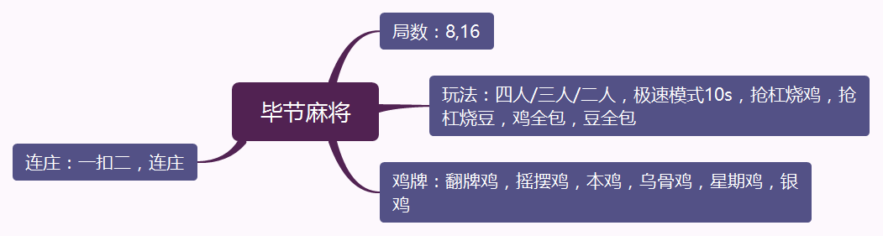

毕节麻将是四人麻将，共有108张牌，其中万、条、筒各36张。

（一）基础规则

1）人数：2~4

2）牌数：序数牌1~9条、筒、万各4张，共108张。

（二）行牌规则

1）可碰，可杠，可天听；但是不可吃牌。

2）可自摸、可抢杠胡。

3）无豆（杠）或无番型只可自摸，抢杠、杀报和热炮（杠后炮）除外。

（三）庄家规则

1）首局坐庄：创建房间的玩家首局坐庄，之后胡牌者接庄。

2）若一炮双响时，按照顺序第一个胡牌的玩家接庄。

3）若一炮三响时，由放炮的玩家坐庄。

查牌后，无人叫牌，或四家都叫牌，庄家连庄。

4若没有玩家叫牌，进入查叫阶段

无人叫牌时庄家连庄；全部叫牌时庄家连庄；有三位叫牌，只有一家没叫牌时，则连庄，如果叫牌玩家中不包括庄家，则从庄家开始顺序第一个叫牌者接庄。

1. 特色规则

1.鸡牌:

“一条<幺鸡>”在贵阳捉鸡中为鸡牌。

结算时，如自己叫牌，则手牌中、本局自己打出去的牌中所有幺鸡均可以收取每家1分。

结算时，如自己未叫牌，则本局自己打出去的幺鸡需要反赔每个叫牌玩家1分，手中的幺鸡不需反赔。若没有鸡全包规则，打出的幺鸡无需反赔。

2.翻牌鸡:

在有玩家胡牌时，翻开牌墙上第一张牌，根据这张牌顺位+1的那一张牌为“鸡牌”

如玩家叫牌，则从手牌和本局自己打出去的牌中统计翻牌鸡的数量，每一只翻牌鸡都可以收取每人一分。

3.冲锋鸡:

摸-牌后，玩家打出去的第一张幺鸡为冲锋鸡。

结算时如叫牌则收取其他玩家每人2分，未叫牌则需赔付其他叫牌玩家每人2分。如翻到金鸡，结算时算4分。

4.责任鸡:

摸牌后，如玩家打出去的第一张幺鸡被其他玩家碰或杠走，则该张幺鸡为责任鸡。

结算时，如收走责任鸡的玩家A叫牌，打出责任鸡的玩家B需赔付A玩家1分;如A未叫牌，B叫牌，A反赔给B玩家1分；如果B也未叫牌，则互不赔付。金鸡不会影响结算分数。

5.乌骨鸡<可选玩法>:

“八筒”和“幺鸡”一样成为鸡牌，但是每只乌骨鸡赔付时是2分<双倍的幺鸡>。

规则同“幺鸡”的所有规则，可冲锋乌骨鸡、可责任乌骨鸡、可金乌骨鸡，未叫牌打出去的八筒也需要反赔，冲锋金乌骨鸡8分，责任乌骨鸡2分同样不会受到金乌骨影响，若没有鸡全包规则，打出的八筒无需反赔。

6.上下鸡<可选玩法>

结算翻牌鸡时，顺位上一张同时也为翻牌鸡。

7.星期鸡<可选玩法>:

结算翻牌鸡时，根据当天星期几而定，对应序数牌的条筒万均为星期鸡。每一只星期鸡均可以收取其他玩家1分。星期鸡和翻牌鸡可以重复计算。

8.本鸡<可选玩法>

结算翻拍鸡时，翻出的那一张牌同时也为翻牌鸡

1. 银鸡

牌鸡包含一万或一筒时，叫嘴玩家手里或打出的一万或一筒称为银鸡，每个收2分；

银鸡的分会覆盖翻牌鸡，银鸡无需反赔。

10.豆

捉鸡麻将中的“杠”称之为“豆”，多个豆可叠加算分，在有豆的情况下才能胡任何人的牌，否则只能自摸或做出平胡以上的牌型（如大对子）才可以胡任何人的牌。

闷豆<暗杠>：自己摸到4张相同的牌并杠出。其他3个玩家每人给闷豆者3分，可叠加。

明豆<点杠其他玩家>：手中有三张相同的牌，然后杠了其他玩家的一张牌。在结算时，点豆者给被点豆者3分,可叠加。

转弯豆<补杠>：碰牌后，在摸到最后一张杠牌。在结算时，其他3个玩家每人给转弯豆者3分，可叠加。

结算时，如玩家未叫牌，豆不参与结算。

过“杠”不算豆。能转弯豆时不立刻补杠或者其他玩家点明豆时先碰再进行转弯豆均视为过“杠”，此杠只可以当做胡牌通行证接点炮，但是不参与豆的结算，特别的，庄家起手14张，闲家起手13张里若有同样的4张牌，即使第一轮杠出也算是过杠。

豆全包（可选玩法）：未叫嘴的玩家的豆需要反赔叫嘴玩家。

（五）牌型

1分：

平胡：只能自摸，有通行证时可接点炮。

6分：

大对子:对对胡，成牌时有4组3个一样的牌和一对将牌。

8分:

小七对: 成牌时由7个对子组成。

10分

a.龙七对：成牌时由5组对子和一组4个一样的牌组成，但必须胡4个相同的那一张牌才算，否则按小七对算分。

b.清一色: 成牌时所有牌都由条.筒.万的一种组成。

16分:

清七对: 清一色和小七对同时达成。

20分:

清龙背: 清一色和龙七对同时达成，必须胡4个一样的那一张，否则按清七对算分。

额外加分

自摸：自摸时收3家，额外在分数上加1分；

点炮：点炮收1家，不额外加分；

杠上花：杠牌后立即自摸胡牌，牌型分翻倍；

连庄加分<可选玩法>: 庄家赢和赔付时都额外赔付连庄底分。首次连庄加1分，之后连庄加2分，以此类推。非庄家之间胡牌赔付时不受影响。

热炮<可选玩法>: 又叫杠上炮，即在杠后，打出去的第一张牌被其他玩家点炮胡牌，明豆热炮额外收3分，闷豆、转弯豆热炮根据玩家人数，分别收9分，6分，3分。无通行证的平胡也可以热炮胡牌。杠牌的玩家此次杠牌不算分<手中的“鸡”和“豆”全部烧掉，需反赔的幺鸡.乌骨鸡.冲锋鸡.责任鸡仍然生效>，此外，还需赔付胡牌者的胡牌牌型分和其他叫牌有鸡者的分<鸡和豆玩家间各自分开赔付>。

抢杠胡: 其他玩家在成转弯豆时，有玩家正好胡此玩家转弯豆的牌，则该玩家可以抢杠胡牌，且被抢杠胡的玩家转弯豆不成立。计算分数时胡牌玩家收取被抢杠者9分，被抢杠者需付胡牌玩家牌型分；被抢杠的玩家此次杠牌不算分<手中的“鸡”和“豆”全部烧掉，需反赔的幺鸡.乌骨鸡.冲锋鸡.责任鸡仍然生效>，其他玩家的“鸡”和“豆”正常结算，无通行证的平胡也可以热炮胡牌。

天听软报：摸到第一张牌后听牌（接下来不能换牌，摸着牌就必须打，也不能碰牌、杠牌，直到胡牌）此为软报，结算时额外收10分，天听时可接点炮；

天听硬报：摸到第一张牌就自摸，结算时每家额外收取20分；

杀报：有玩家报听时，该玩家打出的牌，所有人均可无通行证接点炮，若接炮胡牌，则叫杀报，根据软硬报不同，额外增加对应的分数。

黄庄查叫：

I.黄庄时无人叫牌，均不需互相赔付任何分。

II.黄庄时全部叫牌，均不需互相赔付任何分。

III.有人叫牌，有人没叫牌时。要先核算叫牌玩家手中牌型分值<差一张胡牌的最高牌型>没叫牌的玩家要分别赔付每个玩家牌型对应的分值。

过胡：可以接点炮时选择放弃，直到下一次自己获得出牌权之前，不能再接其他玩家的点炮，自摸可以。

（六）分数计算

公式：底分*<牌型+额外加分+“豆”+“鸡”>默认底分为1。

### 铜仁麻将

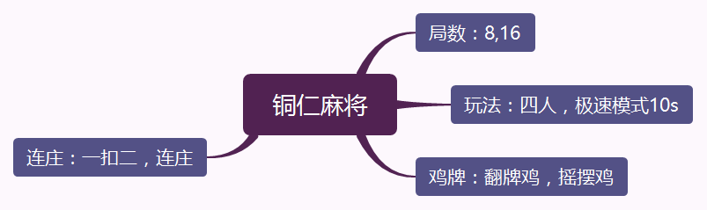

（一）基础规则

1）人数：4人

2）牌数：序数牌1~9条、筒、万各4张，共108张。

（二）行牌规则

1）可碰，可杠，可天听；但是不可吃牌。

2）可自摸、可抢杠胡。

3）无豆（杠）或无番型只可自摸，抢杠、杀报和热炮（杠后炮）除外。

（三）庄家规则

1）首局坐庄：创建房间的玩家首局坐庄，之后胡牌者接庄。

2）若一炮双响时，按照顺序第一个胡牌的玩家接庄。

3）若一炮三响时，由放炮的玩家坐庄。

4）若没有玩家叫牌，进入查叫阶段

无人叫牌时庄家连庄；

全部叫牌时庄家连庄；

有三位叫牌，只有一家没叫牌时，则由此未叫牌的玩家坐庄；

其他情况下，在叫牌的玩家中，如果包括庄家，则连庄，如果庄家未叫嘴，则从庄家开始顺序第一个叫牌者接庄。

（四）特色规则

1.鸡牌:

“一条<幺鸡>”在贵阳捉鸡中为鸡牌。

结算时，如自己叫牌，则手牌中、本局自己打出去的牌中所有幺鸡均可以收取每家1分。

结算时，如自己未叫牌，则本局自己打出去的幺鸡需要反赔每个叫牌玩家1分，手中的幺鸡不需反赔。

2.翻牌鸡:

在有玩家胡牌时，翻开牌墙上第一张牌，根据这张牌顺位+1的那一张牌为“鸡牌”

如玩家叫牌，则从手牌和本局自己打出去的牌中统计翻牌鸡的数量，每一只翻牌鸡都可以收取每人1分。

3.冲锋鸡:

摸牌后，玩家打出去的第一张幺鸡为冲锋鸡。

结算时如叫牌则收取其他玩家每人3分，未叫牌则需赔付其他叫牌玩家每人3分。如翻到金鸡，结算时算9分。

4.责任鸡:

摸牌后，如玩家打出去的第一张幺鸡被其他玩家碰或杠走，则该张幺鸡为责任鸡。

结算时，如收走责任鸡的玩家A叫牌，打出责任鸡的玩家B需赔付A玩家2分;如A未叫牌，B叫牌，A反赔给B玩家2分；如果B也未叫牌，则互不赔付。金鸡不会影响结算分数。

5.豆

捉鸡麻将中的“杠”称之为“豆”，豆作为胡牌的通行证，即：在有豆的情况下才能胡任何人的牌，否则只能自摸或做出平胡以上的牌型（如大对子）才可以胡任何人的牌。

闷豆<暗杠>：自己摸到4张相同的牌并杠出。其他3个玩家每人给闷豆者3分，可叠加。

明豆<点杠其他玩家>：手中有三张相同的牌，然后杠了其他玩家的一张牌。在结算时，点豆者给被点豆者3分,可叠加。

转弯豆<补杠>：碰牌后，在摸到最后一张杠牌。在结算时，其他3个玩家每人给转弯豆者3分，可叠加。

结算时，如玩家未叫牌，豆不参与结算。

过“杠”不算豆。能转弯豆时不立刻补杠或者其他玩家点明豆时先碰再进行转弯豆均视为过“杠”，此杠只可以当做胡牌通行证接点炮，但是不参与豆的结算，特别的，庄家起手14张，闲家起手13张里若有同样的4张牌，即使第一轮杠出也算是过杠。

（五）牌型

3分：

平胡：只能自摸，有通行证时可接点炮。

11分：

大对子:对对胡，成牌时有4组3个一样的牌和一对将牌。

13分:

小七对: 成牌时由7个对子组成。

15分

清一色: 成牌时所有牌都由条.筒.万的一种组成。

26分:

清大对：清一色和大对子同时达成。

28分：

清七对: 清一色和小七对同时达成。

30分:

双清：清大对的一种特殊情况，4组刻子均碰出，手里就一张站着的牌，形成单吊的情形，此时胡牌算双清。

龙七对：成牌时由5组对子和一组4个一样的牌组成，但必须胡4个相同的那一张牌才算，否则按小七对算分。

地龙：碰一张牌，手上的牌全是对子，必须胡碰的那张牌；

43分：

清龙背: 清一色和龙七对同时达成，必须胡4个一样的那一张，否则按清七对算分。

45分：

双龙：七对的特殊形式，胡牌时手牌中必须有两组4张同样的，且胡的那一张必须是两组之一；

清地龙：清一色和地龙同时达成；

60分：

清双龙：清一色和双龙同时达成；

额外加分

自摸：自摸时收3家，不额外加分；

点炮：点炮收1家，不额外加分；

杠上花：杠牌后立即自摸胡牌，牌型分翻倍；

连庄加分<可选玩法>: 庄家赢和赔付时都额外赔付连庄底分。首次连庄加1分，之后连庄加2分，以此类推。非庄家之间胡牌赔付时不受影响。

热炮<可选玩法>: 又叫杠上炮，不额外加分，即在杠后，打出去的第一张牌被其他玩家点炮胡牌，杠牌的玩家此次杠牌不算分<手中的“鸡”和“豆”全部烧掉，需反赔的幺鸡.乌骨鸡.冲锋鸡.责任鸡仍然生效>，此外，还需赔付胡牌者的胡牌牌型分和其他叫牌有鸡者的分<鸡和豆玩家间各自分开赔付>，无通行证的平胡也可以热炮胡牌。

天听软报：摸到第一张牌后听牌（接下来不能换牌，摸着牌就必须打，也不能碰牌、杠牌，直到胡牌）此为软报，结算时额外收10分，天听时可接点炮；

天听硬报：摸到第一张牌就自摸，结算时每家额外收取20分；

杀报：有玩家报听时，该玩家打出的牌，所有人均可无通行证接点炮，若接炮胡牌，则叫杀报，根据软硬报不同，额外增加对应的分数。

黄庄查叫：

I.黄庄时无人叫牌，均不需互相赔付任何分。

II.黄庄时全部叫牌，均不需互相赔付任何分。

III.有人叫牌，有人没叫牌时。要先核算叫牌玩家手中牌型分值<差一张胡牌的最高牌型>没叫牌的玩家要分别赔付每个玩家牌型对应的分值。

过胡：可以接点炮时选择放弃，直到下一次自己获得出牌权之前，不能再接其他玩家的点炮，自摸可以。

（六）分数计算

公式：底分*<牌型+额外加分+“豆”+“鸡”>默认底分为1。

### 兴义麻将

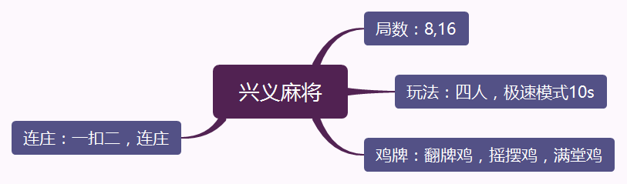

兴义麻将是流行于贵州兴义地区的一种麻将种类。与贵州安顺地区的安顺麻将，遵义地区的遵义麻将等都属于贵州特色“捉鸡麻将”

（一）基础规则

1）人数：4人

2）牌数：序数牌1~9条、筒、万各4张，共108张。

（二）行牌规则

1）可碰，可杠，可天听；但是不可吃牌。

2）可自摸、可抢杠胡。

3）无豆（杠）或无番型只可自摸，抢杠、杀报和热炮（杠后炮）除外。

（三）庄家规则

1）首局坐庄：创建房间的玩家首局坐庄，之后胡牌者接庄。

2）若一炮双响时，按照顺序第一个胡牌的玩家接庄。

3）若一炮三响时，由放炮的玩家坐庄。

4）若没有玩家叫牌，进入查叫阶段

无人叫牌时庄家连庄；

全部叫牌时庄家连庄；

有三位叫牌，只有一家没叫牌时，则由此未叫牌的玩家坐庄；

其他情况下，在叫牌的玩家中，如果包括庄家，则连庄，如果庄家未叫嘴，则从庄家开始顺序第一个叫牌者接庄。

（四）特色规则

1.鸡牌:

“一条<幺鸡>”在贵阳捉鸡中为鸡牌。

结算时，如自己叫牌，则手牌中的幺鸡为站鸡，每个均可以收取每家2分，打出的幺鸡每个收取每家1分。

结算时，如自己未叫牌，则本局自己打出去的幺鸡无需反赔。

2.翻牌鸡:

在有玩家胡牌时，翻开牌墙上第一张牌，根据这张牌顺位+1的那一张牌为“鸡牌”

如玩家叫牌，则从手牌和本局自己打出去的牌中统计翻牌鸡的数量，每一只翻牌鸡都可以收取每人1分。

3.上下鸡<可选玩法>

结算翻牌鸡时，顺位上一张同时也为翻牌鸡，例如:翻到7条，那么6条和8条均为翻牌鸡。

4.满堂鸡<可选玩法，默认勾选>

满堂鸡时，所有打出包括碰杠的鸡和手中的鸡都参与结算，未勾选时只有手中的鸡才会参与结算；

5.豆

捉鸡麻将中的“杠”称之为“豆”，豆作为胡牌的通行证，即：在有豆的情况下才能胡任何人的牌，否则只能自摸或做出平胡以上的牌型（如大对子）才可以胡任何人的牌。

闷豆<暗杠>：自己摸到4张相同的牌并杠出。其他3个玩家每人给闷豆者2分，可叠加。

明豆<点杠其他玩家>：手中有三张相同的牌，然后杠了其他玩家的一张牌。在结算时，点豆者给被点豆者1分,可叠加。

转弯豆<补杠>：碰牌后，在摸到最后一张杠牌。在结算时，其他3个玩家每人给转弯豆者3分，可叠加。

结算时，如玩家未叫牌，豆不参与结算。

过“杠”不算豆。能转弯豆时不立刻补杠或者其他玩家点明豆时先碰再进行转弯豆均视为过“杠”，此杠只可以当做胡牌通行证接点炮，但是不参与豆的结算，特别的，庄家起手14张，闲家起手13张里若有同样的4张牌，即使第一轮杠出也算是过杠。

（五）牌型

1分：

平胡：只能自摸，有通行证时可接点炮。

5分：

大对子:对对胡，成牌时有4组3个一样的牌和一对将牌。

小七对: 成牌时由7个对子组成。

10分

清一色: 成牌时所有牌都由条.筒.万的一种组成。

龙七对：成牌时由5组对子和一组4个一样的牌组成，但必须胡4个相同的那一张牌才算，否则按小七对算分。

15分:

清大对：清一色和大对子同时达成。

清七对: 清一色和小七对同时达成。

20分:

双清：清大对的一种特殊情况，4组刻子均碰出，手里就一张站着的牌，形成单吊的情形，此时胡牌算双清。

清龙背: 清一色和龙七对同时达成，必须胡4个一样的那一张，否则按清七对算分。

额外加分

自摸：自摸时收3家，牌型翻倍；

点炮：点炮收1家，不额外加分；

杠上花：杠牌后立即自摸胡牌，胡牌基础上额外收其他玩家1分；

连庄加分<可选玩法>: 庄家赢和赔付时都额外赔付连庄底分。首次连庄加1分，之后连庄加2分，以此类推。非庄家之间胡牌赔付时不受影响。

热炮<可选玩法>: 又叫杠上炮，不额外加分，即在杠后，打出去的第一张牌被其他玩家点炮胡牌，杠牌的玩家此次杠牌不算分<手中的“鸡”和“豆”全部烧掉，需反赔的幺鸡.乌骨鸡.冲锋鸡.责任鸡仍然生效>，此外，还需赔付胡牌者的胡牌牌型分和其他叫牌有鸡者的分<鸡和豆玩家间各自分开赔付>，无通行证的平胡也可以热炮胡牌。

天听软报：摸到第一张牌后听牌（接下来不能换牌，摸着牌就必须打，也不能碰牌、杠牌，直到胡牌）此为软报，结算时额外收10分，天听时可接点炮；

天听硬报：摸到第一张牌就自摸，结算时每家额外收取20分；

杀报：有玩家报听时，该玩家打出的牌，所有人均可无通行证接点炮，若接炮胡牌，则叫杀报，根据软硬报不同，额外增加对应的分数。

黄庄查叫：

I.黄庄时无人叫牌，均不需互相赔付任何分。

II.黄庄时全部叫牌，均不需互相赔付任何分。

III.有人叫牌，有人没叫牌时。要先核算叫牌玩家手中牌型分值<差一张胡牌的最高牌型>没叫牌的玩家要分别赔付每个玩家牌型对应的分值。

过胡：可以接点炮时选择放弃，直到下一次自己获得出牌权之前，不能再接其他玩家的点炮，自摸可以。

抢杠胡: 其他玩家在成转弯豆时，有玩家正好胡此玩家转弯豆的牌，则该玩家可以抢杠胡牌，且被抢杠胡的玩家转弯豆不成立。计算分数时胡牌玩家收取被抢杠者10分；被抢杠者需赔付胡牌玩家牌型分;被抢杠的玩家此次杠牌不算分<手中的“鸡”和“豆”全部烧掉，需反赔的幺鸡.乌骨鸡.冲锋鸡.责任鸡仍然生效>，其他玩家的“鸡”和“豆”正常结算。无通行证的平胡也可以热炮胡牌。

（六）分数计算

公式：底分*<牌型+额外加分+“豆”+“鸡”>默认底分为1。

## 等你乐麻将

等你乐手机麻将是一款以贵州捉鸡麻将为主的麻将手游，玩法规则多样，覆盖各地区捉鸡麻将，手游平台使用户基本告别了麻将桌的束缚，用户随时随地，均可使用手机与亲朋好友畅享游戏，亲切的方言版语音大大缩短了用户之间的距离感。

1. 游戏功能

进入游戏：当前版本只支持微信账号登录，使用微信登录后 ，默认赠送第一次登录的用户体验房卡，用户使用房卡可创建游戏并邀请亲友加入游戏，房卡从开房用户账户扣除，一桌麻将只扣除一次房卡，本桌其他玩家无需支付房卡。

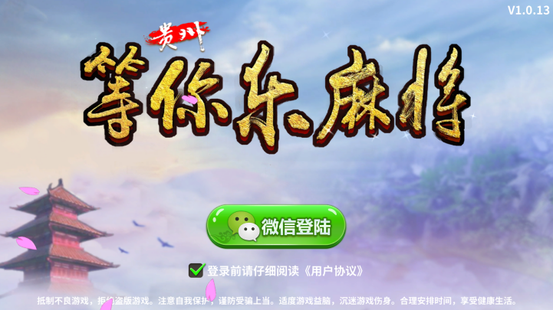

创建房间：玩家可以创建房间/加入房间，并自行选择局数，玩法，鸡牌，连庄规则，根据自身需要，自行组建牌局。

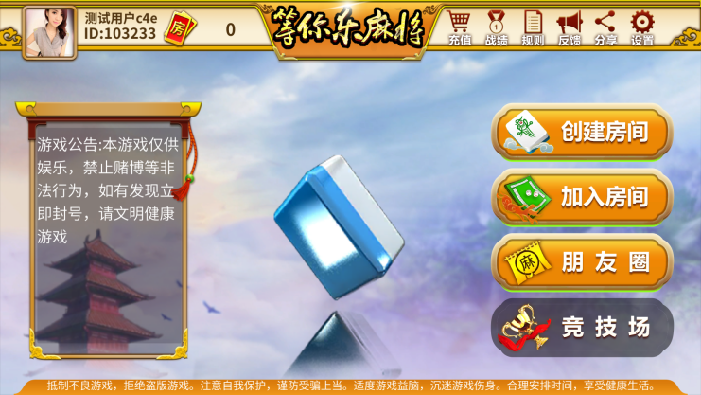

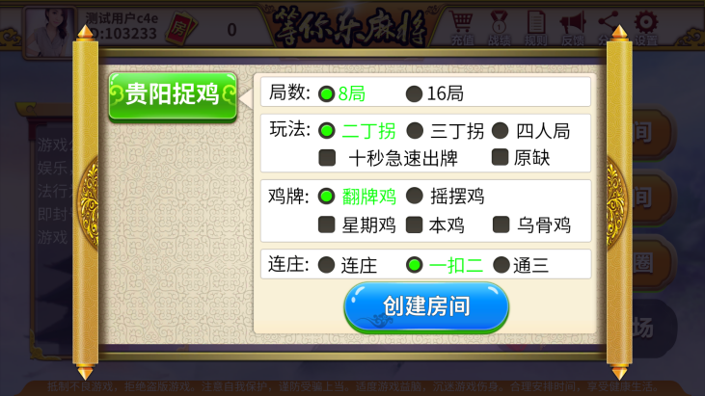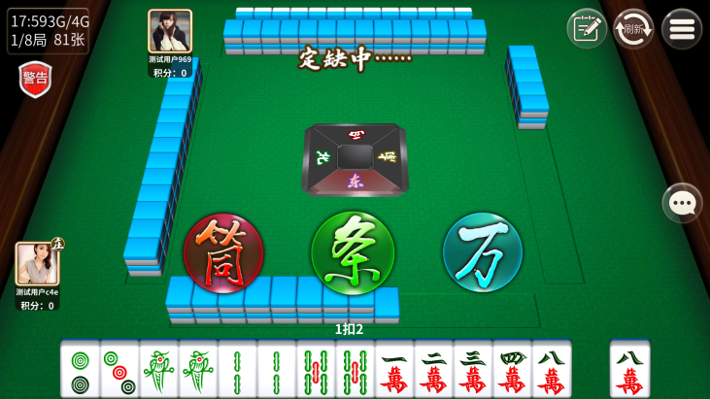

朋友圈：一般用户可以通过输入朋友圈ID，向圈主发送加入圈子申请，圈主同意后即可加入圈子，与圈中好友畅玩游戏，普通玩家在朋友圈内开房玩游戏，不扣除开房玩家房卡，扣除朋友圈主账户下剩余的房卡，普通玩家需向圈主支付房卡费用（圈主和普通玩家私下协商）。

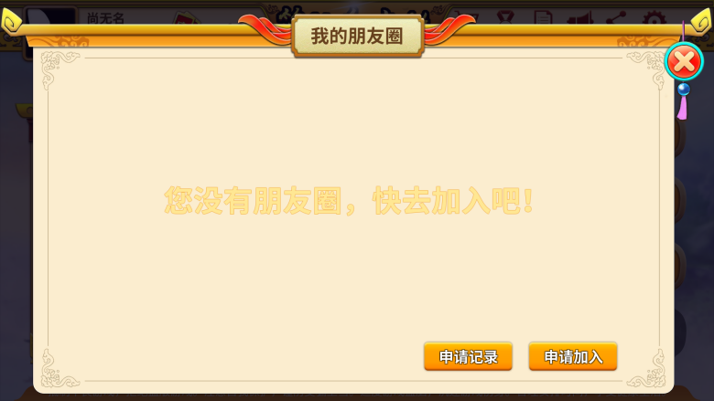

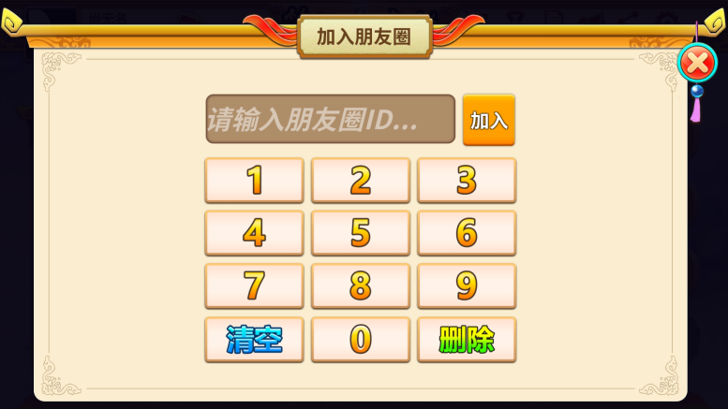

充值：用户可以通过充值功能进行支付/购买操作，充值对接第三方支付平台。

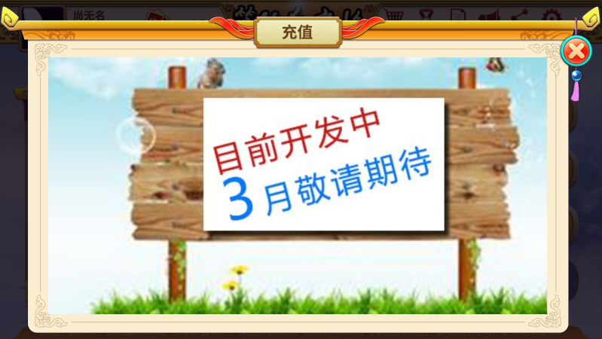

设置：用户可以通过设置功能调节语音和音乐。

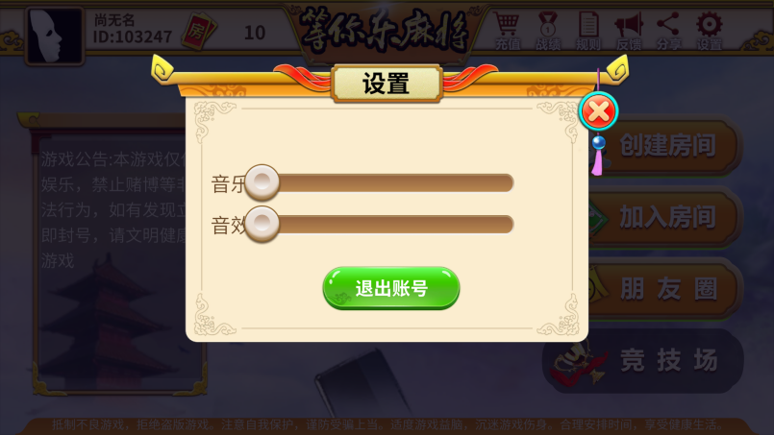

反馈：用户可以通过反馈功能向我们提出意见和建议，以便于我们将产品研发得更具魅力。

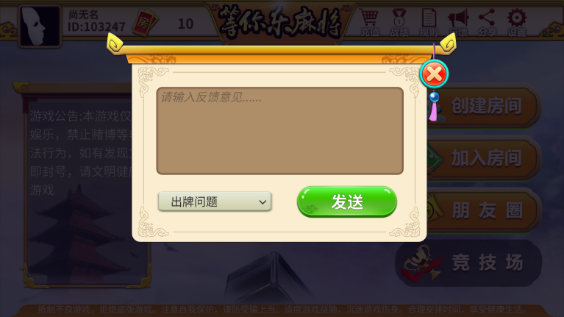

玩法：用户可以查看玩法规则，帮助用户理解玩法和计分规则。

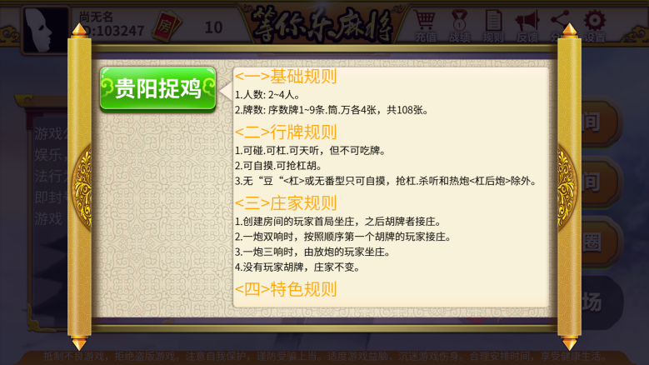

战绩：用户对局后会生成对局战绩，通过战绩功能，用户可以回看之前自己的对局信息。

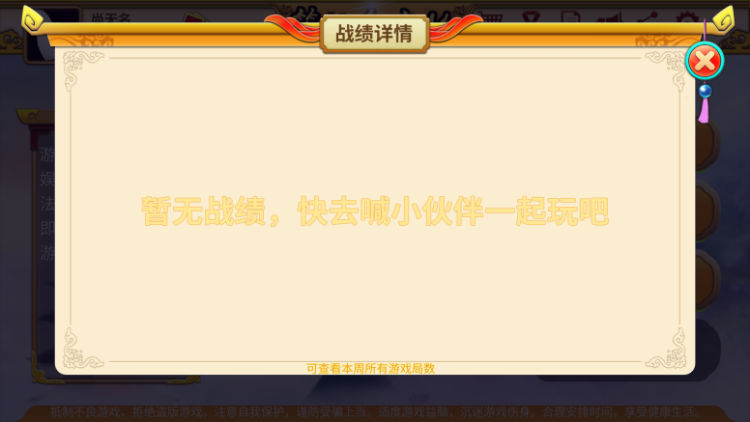

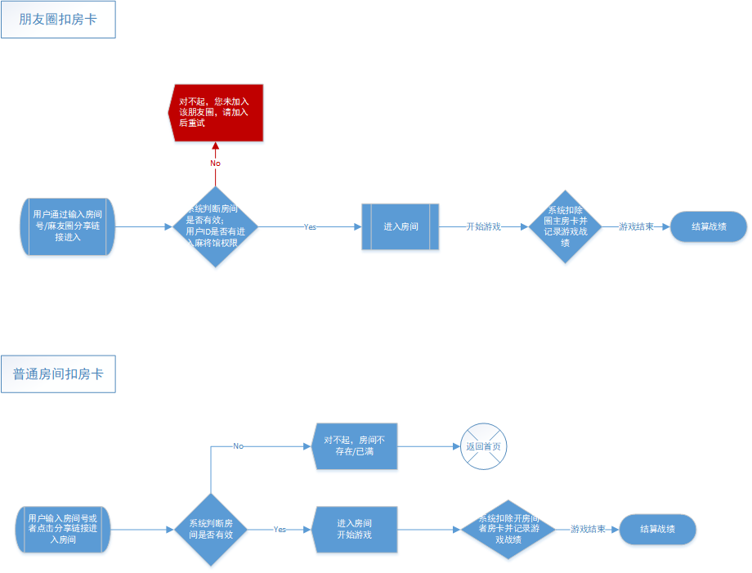

1. 摸牌抽奖

用户在麻将对局过程中，系统随机发放奖品，奖品随着用户摸牌过程中被摸出，为了不影响对局，系统会将玩家摸到的奖品发放到玩家个人背包中，玩家可在对局结束后自行前往背包查看。

新增背包功能：用户背包内可查看摸牌抽奖获奖奖品，用户还可通过背包进行摸牌抽奖消费券使用和兑换卡兑换。

该版本建议新增：

1.系统消息：格式上需要区分圈主和系统消息；

2.弹出公告：公告栏可显示游戏平台活动介绍/推广，游戏更新信息等内容，公告格式为：标题+内容（内容包括但不限于文字/图片/链接）

3.实名认证：用户需输入姓名，身份证信息，后台保存用户信息；注：需考虑用户安全性。

4.充值功能：充值流程完善，用户充值后能购买哪些物品，需根据合作方需求（合作方游戏货币体系，以及对接谷之城/直播等情况），再决定充值购买物品情况。

5.滚动公告：滚动栏显示实时活动/宣传；

6.联系客服：增加联系客服弹窗，显示客服信息，方便合作商联系合作，用户反馈问题。

